PROFESSORA: Danielle Galvão
TURMA: Maternal I TURNO: Vespertino
PERÍODO: 01 à 05 de junho

Olá, estamos iniciando mais uma semana, e mais uma vez quero desejar ao meus pequenos e a toda as suas famílias uma semana abençoada.

ATIVIDADE DESENVOLVIDA: Bolas de papel

OBJETIVO DA ATIVIDADE: Respeitar regras de convívio sociais nas interações e brincadeiras.
Desenvolver progressivamente as habilidades manuais, adquirindo controle para desenhar, pintar, rasgar, folhear, entre outros.
Explorar e descrever semelhanças e diferenças entre as características e propriedades dos objetos (massa, textura, tamanho).
Identificar relações espaciais (dentro e fora, em cima, em baixo, acima, abaixo, entre e do lado) e temporais (antes, durante e depois).
Contar oralmente objetos, pessoas, livros, etc., em contextos diversos.
DESENVOLVIMENTO DAS ATIVIDADES: Para realizar esta atividade os senhores irão precisar de livros ou revistas velhas, ou que não sejam mais utilizados pelos senhores, e um balde qualquer. Primeiramente deixe seu filho olhar os livros e as revistas, conversando com ele sobre o que ele vê. Após deixe ele rasgar diversas páginas e o estimule a amassar as folhas formando bolas de papel, depois das bolas prontas, convide toda a família a brincar. O objetivo da brincadeira será jogar as bolas de papel dentro do balde e ver que acerta mais bolas, ao fazer a contagem das bolas acertadas, com seu auxílio estimule seu filho a contar.
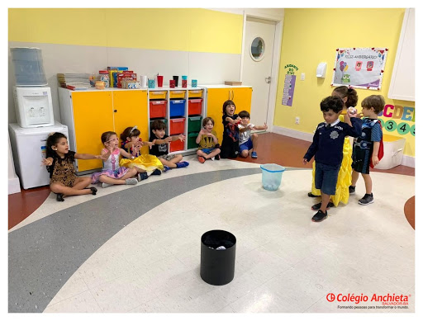
ORIENTAÇÃO AOS PAIS: Ao realizar a atividade, deve ser observado se seu filho realizou a atividade com facilidade ou dificuldade e até qual número ele consegue contar sem dificuldade.

